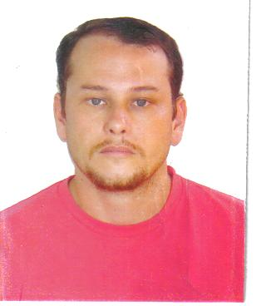

THIAGO PEREIRA CAMPOS
Natural de Cachoeiro de Itapemirim – ES, brasileiro,nascido aos 16/02/80, solteiro ,ID 678394-5, residente na Rua Antônio Ventura Amorim n12 – Bairro Gilson Carone – Cachoeiro de Itapemirim -ES.- Tels.: (28-30278799)(28-99554546)-Email: t.p.campos@hotmail.com
Perfil profissional:
Habilitação AB
CURSOS PROFISSIONALIZANTES: Informática Básica
Inglês Técnico
Cursos de combate a Incêndio
Soldador tig 6g / NR -35 Espaço confinado.
Escolaridade: Ensino Médio (2o. Grau) completo; Técnico Telecomunicações (Centro de Adestramento Almirante Marques Leão – Marinha do Brasil - dezembro/2004 - total1400 horas aulas).
Histórico profissional:
Polifral Indústria e Comercio - Cargo: Auxiliar de Produção de 29/08/1995 a 26/03/1996.
Marinha do Brasil - Período:25/01/1999 a 31/03/2008 - cargo: Recruta, Marinheiro, Cabo Operador de Radar /Embarque: Na marinha no Período de 01/01/2005 a 31/03/2008\ na Fragata Constituição.
Escritório de Advocacia Calazans -Cargo: Secretario 6 meses em 2009.
VIGBAN Serviços de Segurança Privada - de 11/01/2010 a 26/06/2010.
Ortopedia Gonçalves Pereira -Cargo: Encarregado de manutenção (Motorista e Motoboy) de 28/03/2011 a 09/11/2011.
Ortopedia Gonçalves Pereira - Cargo: Técnico de manutenção (Motorista) e Motoboy) de 28/03/2012 a 31/10/2012.
Sou pessoa tranquila, motivada, com fácil adaptação com a vida no trabalho. Tenho grande espírito de camaradagem, amizade, e de respeito aos superiores hierárquicos. Tenho disponibilidade para mudar início imediato. Pois preciso muito trabalhar.

